Приложение 1

ПРОГНОЗ ЦИКЛИЧЕСКИХ ЧРЕЗВЫЧАЙНЫХ СИТУАЦИЙ, СВЯЗАННЫХ С ЛЕСНЫМИ ПОЖАРАМИ И ДРУГИМИ ЛАНДШАФТНЫМИ (ПРИРОДНЫМИ) ПОЖАРАМИ, В 2025 ГОДУ НА ТЕРРИТОРИИ ЧУВАШСКОЙ РЕСПУБЛИКИ

I. ПРОГНОЗ НА ВЕГЕТАЦИОННЫЙ ПЕРИОД
Вероятностный прогноз температуры и осадков в России на вегетационный период (апрель - сентябрь) 2025 года, будет выполнен Гидрометцентром России в третьей декаде марта.

II. ХАРАКТЕРИСТИКА ТЕРРИТОРИИ ЧУВАШСКОЙ РЕСПУБЛИКИ ПО ОТНОШЕНИЮ К РИСКАМ ВОЗНИКНОВЕНИЯ ЛЕСНЫХ ПОЖАРОВ И ДРУГИХ ЛАНДШАФТНЫХ (ПРИРОДНЫХ) ПОЖАРОВ
Территория Чувашской Республики отнесена к району хвойно-широколиственных (смешанных) лесов европейской части Российской Федерации. По целевому назначению леса в Чувашской Республике подразделяются на защитные (58%) и эксплуатационные (42%).
Общая площадь лесов в Чувашской Республике составляет 632145 га, или 34,5% территории республики, из них:
596467 га или 94,4% от общей площади лесов – в ведении Министерства природных ресурсов и экологии Чувашской Республики (далее - Минприроды Чувашии);
33821 га (5,3%) – в ведении Федеральной службы по надзору в сфере природопользования (ФГБУ «Государственный природный заповедник «Присурский» - 9025 га, ФГБУ Национальный парк «Чаваш Вармане» - 24796 га);
1018 га (0,2%) – леса, расположенные на землях населенных пунктов следующих муниципальных образований Чувашской Республики: гг. Чебоксары - 498 га, Шумерля – 41 га, Вурнарского - 139 га, Козловского – 152 га, Мариинско-Посадского – 14 га и Ядринского – 174 га муниципальных округов.
839 (0,1%) – леса, расположенные на землях иных категорий (г. Чебоксары – 16 га, Мариинско-Посадский – 793 га, Козловский район – 30 га муниципальные округа).
Территория земель лесного фонда Чувашской Республики относится к зоне наземного мониторинга, где применяемые силы и средства при обнаружении лесных пожаров - наземные, применяемые при их тушении силы и средства также наземные.
Функции по предупреждению и тушению пожаров, возникших в населенных пунктах, включая и лесные насаждения, осуществляют подразделения федеральной противопожарной службы Главного управления МЧС России по Чувашской Республике-Чувашии и республиканской противопожарной службы Чувашской Республики, а также БУ «Лесная охрана» Минприроды Чувашии.
Координация по обеспечению пожарной безопасности осуществляется главами администраций и председателями комиссий по предупреждению и ликвидации чрезвычайных ситуаций и обеспечению пожарной безопасности (далее - КЧС и ОПБ) соответствующих муниципальных образований Чувашской Республики.
Земли лесного фонда расположены в границах 11 бюджетных учреждений Чувашской Республики в области лесных отношений, в состав которых входят
47 участковых лесничеств. В породной структуре лесного фонда республики доминируют мягколиственные древостои, на долю которых приходится 48,2%, площади покрытых лесом земель твердолиственных пород – 21%. Хвойные насаждения занимают 30,8% покрытых лесом земель. Среди лесообразующих пород главенствующая роль принадлежит сосне (25,3%) и березе (23,8%). Значительный удельный вес приходится также на дуб высокоствольный (17,6%) и липу (10,6%). Осина в общей площади, покрытых лесом земель, занимает 7,4%. Остальные породы имеют незначительные площади и существенного влияния на общую картину распределения пород не оказывают.
Таблица 1
№ п/п | Наименование лесничества | Площадь, га |  |  |  |  |  | Средний класс природной  пожарной опасности
№ п/п | Наименование лесничества | Общая | по классам природной пожарной опасности |  |  |  |  | Средний класс природной  пожарной опасности
№ п/п | Наименование лесничества | Общая | I | II | III | IV | V | Средний класс природной  пожарной опасности
1. | Алатырское | 85269 | 16552 | 13226 | 21752 | 33313 | 426 | 2,9
2. | Вурнарское | 33131 | 3107 | 1956 | 1247 | 26687 | 134 | 3,6
3. | Ибресинское | 80504 | 13797 | 4843 | 4510 | 51317 | 6037 | 3,4
4. | Канашское | 38664 | 4165 | 1190 | 9361 | 23948 | 0 | 3,4
5. | Кирское | 49379 | 7288 | 5605 | 3764 | 27014 | 5708 | 3,4
6. | Мариинско-Посадское | 22877 | 1100 | 4 | 16718 | 4690 | 365 | 3,1
7. | Опытное | 34750 | 692 | 1155 | 1635 | 31223 | 45 | 3,8
8. | Чебоксарское | 32002 | 18116 | 3606 | 5754 | 4234 | 292 | 1,9
9. | Шемуршинское | 73576 | 25764 | 8507 | 8441 | 30082 | 782 | 2,6
10. | Шумерлинское | 99176 | 7449 | 5008 | 3931 | 52487 | 30301 | 3,9
11. | Ядринское | 47139 | 1858 | 1974 | 2679 | 40551 | 77 | 3,7
Итого по Минприроды Чувашии |  | 596467 | 99888 | 47074 | 79792 | 325546 | 44167 | 3,3
ФГБУ ГПЗ «Присурский» |  | 9025 | 0 | 794 | 3357 | 4792 | 82 | 3,4
ФГБУ НП «Чаваш Вармане» |  | 24796 | 5852 | 3580 | 51 | 15313 | - | 3,0
Итого по ООПТ |  | 33821 | 5852 | 4374 | 3408 | 20105 | 82 | 3,1
Леса, расположенные на землях населенных пунктов и иных категорий |  | 1857 | 1841 | 0 | 0 | 0 | 0 | 1,0
ИТОГО ПО РЕСПУБЛИКЕ |  | 632145 | 107581 | 51448 | 83200 | 345651 | 44249 | 2,9
По состоянию на 1 января 2025 года 405 арендаторов лесных участков используют леса на основании проектов освоения лесов с положительным заключением, в том числе для заготовки древесины – 10 арендаторов на площади 37393,2 га (6,3% от общей площади земель лесного фонда).
Торфяников на территории Чувашской Республики нет.
Леса республики, в основном, представлены молодняками - 45,6% и средневозрастными насаждениями - 36,2%. Приспевающие насаждения занимают 8,8%, спелые и перестойные - 9,4% от земель, покрытых лесной растительностью. Средний возраст лесных насаждений составляет 39 лет.
Наличие на землях лесного фонда, расположенных на территории Чувашской Республики 30,8% хвойных насаждений, особенности возрастной структуры и относительная сухость почв, предопределяют повышенную природную опасность лесов. Средний класс пожарной опасности по шкале оценки участков по степени опасности возникновения в них пожаров, составляет 3,4, с колебаниями от 1,9 (БУ «Чебоксарское лесничество» Минприроды Чувашии) до 3,9 (БУ «Шумерлинское лесничество» Минприроды Чувашии).
Средние статистические сроки пожароопасного сезона составляют
160 - 170 дней: с третьей декады апреля месяца до окончания первой декады октября месяца.

III. ХАРАКТЕРИСТИКА ПОЖАРООПАСНЫХ СЕЗОНОВ
Количество лесных пожаров значительно варьирует по периодам года и во многом зависит от освоенности лесных территорий и наличия источников огня, лесорастительных и погодных условий, но, в то же время, доступность лесных массивов способствует тушению природных пожаров в начальной стадии их развития на минимальных площадях.
Средняя продолжительность пожароопасных сезонов за последние 5 лет на территории Чувашской Республики составила более 200 календарных дней (с начала апреля по начало октября), в 2024 году – составила 198 дней.
Многолетние наблюдения за климатическими условиями на территории Чувашской Республики показывают, что годы с экстремальными и засушливыми периодами, обуславливающими высокую и чрезвычайную горимость, повторяются в среднем 2 - 3 раза в 10 - летний период.

ИТОГИ ПРОХОЖДЕНИЯ ВЕСЕННЕ-ЛЕТНЕГО ПОЖАРООПАСНОГО ПЕРИОДА 2024 ГОДА НА ТЕРРИТОРИИ ЧУВАШСКОЙ РЕСПУБЛИКИ
В целях обеспечения пожарной безопасности населенных пунктов и объектов экономики в весенне-летний пожароопасный период 2024 года на территории Чувашской Республики проведён следующий комплекс организационно - практических мероприятий.
В целях подготовки к весенне-летнему пожароопасному периоду 2024 года на территории Чувашской Республики проведены следующие подготовительные мероприятия.
Издано Организационно-методическое указание Кабинета Министров Чувашской Республики от 16 февраля 2024 года № 2 «Об организации подготовки к весенне-летнему пожароопасному периоду 2024 года на территории Чувашской Республики», которым утверждён перечень мероприятий по профилактике и борьбе с лесными пожарами и другими ландшафтными (природными) пожарами в 2024 году на территории Чувашской Республики.
Данное указание в установленном порядке доведено до органов власти всех уровней и компетентных ведомств, курирующих вопросы обеспечения пожарной безопасности в весенне-летний период.
Вопросы подготовки к пожароопасному сезону 2024 года обсуждались на трёх заседаниях Комиссий по предупреждению и ликвидации чрезвычайных ситуаций и обеспечению пожарной безопасности в Чувашской Республике на трёх заседаниях Комиссий по предупреждению и ликвидации чрезвычайных ситуаций и обеспечению пожарной безопасности в Чувашской Республике (далее – КЧС и ОПБ в Чувашской Республике) (27 февраля, 4 и 25 апреля 2024 года) и на двух со-вещаниях под руководством Главы Чувашской Республики О.А. Николаева.
Все протокольные решения в установленном порядке доведены до органов власти всех уровней и их исполнение находится на контроле, в ходе которых исполнительным органам Чувашской Республики и органам местного самоуправления Чувашской Республики в протокольном решении были закреплены соответствующие поручения для исполнения в части, их касающейся.
Также, указанный вопрос был рассмотрен на заседаниях КЧС и ОПБ муниципального уровня.
5-6 марта 2024 года Чувашская Республика приняла участие во Всероссийских командно-штабных учениях, в ходе которых на практике были отработаны вопросы, связанные с защитой населенных пунктов, объектов экономики и социальной инфраструктуры от природных и ландшафтных пожаров.
В период с 11 по 19 марта 2024 года рабочей группой в составе представите-лей Главного управления МЧС России по Чувашской Республике – Чувашии и других органов власти и ведомств (Волжско-Камского межрегионального управления Федеральной службы по надзору в сфере природопользования, Приволжского управления Федеральной службы по экологическому, технологическому и атомному надзору, Минприроды и Минсельхоза Чувашии) проведена проверка готовности органов управления, сил и средств функциональных и территориальной подсистем единой государственной системы предупреждения и ликвидации чрезвычайных ситуаций (РСЧС) Чувашской Республики к действиям по предназначению в пожароопасный сезон 2024 года.
В рамках подготовки к весенне-летнему пожароопасному сезону 2024 года Министерством природных ресурсов и экологии Чувашской Республики в установленные сроки:
разработаны и утверждены 11 планов тушения лесных пожаров в отношении бюджетных учреждений-лесничеств;
согласован с Федеральным агентством лесного хозяйства и 14 марта 2024 года утверждён Главой Чувашской Республики О.А. Николаевым Сводный план тушения лесных пожаров на территории Чувашской Республики на период пожароопасного сезона 2024 года (далее – Сводный план), которым предусмотрено привлечения различных ресурсов пожаротушения, включая силы и средства межрегионального маневрирования;
утверждены 154 маршрута наземного патрулирования лесов протяженностью 4953,8 км;
подготовлены 59 руководителей тушения лесных пожаров из числа работников лесничеств, в том числе 11 руководителей тушения крупных лесных пожаров, к началу пожароопасного периода организована работа 35 лесопожарных команд численностью 225 человек;
создан достаточный резерв горюче-смазочных материалов в объёме 10 тонн;
пролонгированы Соглашения о взаимодействии при возникновении лесных пожаров на приграничных территориях с уполномоченными органами в области лесных отношений республик Марий Эл, Мордовия, Татарстан, Ульяновской и Нижегородской областями;
утвержден ряд руководящих документов, устанавливающих основные задачи для учреждений лесного хозяйства, находящихся в ведении Минприроды Чувашии, по подготовке к пожароопасному сезону текущего года (утверждён приказ Минприроды Чувашии от 19 января 2024 года № 28 «Об организации охраны лесов от пожаров в 2023 году»; согласован с Департаментом лесного хозяйства по ПФО «Перечень основных мероприятий по организации подготовки к пожароопасному сезону и профилактике предупреждения лесных пожаров на территории Чувашской Республики в 2024 году»);
утверждён приказ Минприроды Чувашии от 30 января 2024 года № 40 «Об утверждении плана мероприятий по разработке и утверждению планов противопожарного обустройства лесов на территории лесничеств и плана противопожарного обустройства лесов на территории Чувашской Республики;
пролонгирован Порядок взаимодействия между федеральными и республиканскими службами пожаротушения по привлечению сил и средств ГКЧС Чувашии и Главного управления МЧС России по Чувашской Республике-Чувашии на тушение лесных пожаров, проведения расследования причин лесных пожаров и установления виновных лиц.
В целях организации работы по профилактике сезонных рисков приняты со-ответствующие организационные и планирующие документы.
Так, с 1 апреля 2024 года на территории Чувашской Республики установлено начало пожароопасного сезона (постановление Кабинета Министров Чувашской Республики от 18 марта 2024 г. № 116).
С 10 апреля 2024 года установлен особый противопожарный режим (постановление Кабинета Министров Чувашской Республики от 20 марта 2024 г. № 117), которым предусмотрены дополнительные требования пожарной безопасности и соответствующие ограничения:
посещение гражданами лесов при IV–V классах пожарной опасности в лесах в зависимости от условий погоды, кроме случаев, связанных с использованием лесов на основании заключенных государственных контрактов, договоров аренды лесных участков, договоров купли-продажи лесных насаждений, государственных заданий на проведение определенных видов работ по обеспечению пожарной и санитарной безопасности в лесах, и иных случаев, предусмотренных государственным заданием, а также связанных с проездом по автомобильным дорогам общего пользования, проездом в оздоровительные организации и обеспечением охраны лесов;
разведение костров, приготовление блюд на углях, сжигание твердых коммунальных отходов, мусора на землях лесного фонда и прилегающих к ним территориях, выжигание сухой травы, в том числе на земельных участках, непосредственно примыкающих к лесам, к землям сельскохозяйственного назначения, к защитным и озеленительным лесным насаждениям, а также проведение иных пожароопасных работ.
В весенне-летнем пожароопасном сезоне 2024 года риску распространения лесных и других ландшафтных (природных) пожаров на территории Чувашской Республики подвержены: 204 населённых пункта (22 муниципальных образования), 24 садоводческих (огороднических) объединений граждан (6740 человек), 13 загородных детских оздоровительных лагерей (3243 отдыхающих в смену и 487 человек обслуживающего персонала).
На пожароопасный сезон 2024 года в республике создан достаточный резерв финансовых средств и материальных ресурсов.
На охрану лесов от пожаров и обеспечение пожарной безопасности в лесах Чувашской Республики на 2024 год из федерального бюджета Российской Федерации были выделены финансовые средства в сумме 19,279 млн. рублей, в том числе на тушение лесных пожаров – 1,199 млн. рублей.
Также на указанные цели были предусмотрены финансовые средства республиканского бюджета Чувашской Республики в сумме более 6 млн. рублей и лиц, использующих леса в сумме 0,368 млн. рублей. Общая сумма, направляемая на обеспечение пожарной безопасности в лесах, составляет более 25,65 млн. рублей.
До 11 бюджетных учреждений лесного хозяйства, находящихся в ведении Минприроды Чувашии, 28 декабря 2023 года доведены государственные задания на выполнение мероприятий по противопожарному обустройству лесов и тушение возникающих возгораний на землях лесного фонда.
Имеющаяся противопожарная техника и оборудование, дислоцированные на 21 лесопожарной станции, были подготовлены к пожароопасному сезону 2024 года.
Сводным планом предусмотрена группировка сил и средств пожаротушения в количестве 499 человек и 248 ед. техники, в том числе:
лесопожарных формирований Минприроды Чувашии и ООПТ: 271 человек и 168 ед. техники;
лиц, осуществляющих использование лесов, и иных организаций, привлекаемых к тушению лесных пожаров: 148 человек и 54 ед. техники;
подразделений Государственной противопожарной службы и аварийно-спасательных формирований, которые могут быть привлечены в установленном порядке к тушению лесных пожаров: 80 человек и 26 ед. техники.
В 2024 году на тушение лесных пожаров было предусмотрено средств из федерально бюджета в сумме более 1,19 млн. рублей. Фактические расходы составили более 0,31 млн. рублей.
В целях охвата максимального количества населения в течение всего весен-не-летнего пожароопасного сезона на постоянной основе осуществлялась активная профилактическая работа с привлечением средств массовой информации, в том числе с использованием социальных мессенджеров, надзорных органов, депутатов всех уровней и общественности, сотрудников органов местного самоуправления и социального блока, а также волонтёров, членов добровольных пожарных команд, старост населённых пунктов, домов и жилых микрорайонов.
В периодической печати и на официальных сайтах в сети Интернет регулярно размещались информационные материалы, публикации, а также статьи на противопожарную тематику.
На официальных сайтах ГКЧС Чувашии, Министерства природных ресурсов и экологии Чувашской Республики, Главного управления МЧС России по Чувашской Республике – Чувашии, ВДПО и муниципальных образований Чувашской Республики, а также в социальных сетях и популярных мессенджерах на протяжении всего пожароопасного периода регулярно размещались новости и фоторепортажи на природоохранную и противопожарную тематики.
В пожароопасном сезоне 2024 года на землях лесного фонда Чувашской Республики были зарегистрированы 13 лесных пожаров на общей площади 2,08 га (за АППГ - 19 пожаров на общей площади 20,77 га). Средняя площадь 1 пожара составила 0,16 га.
Основными причинами возникновения лесных пожаров в 2024 году явились в:
7 случаях – от грозовых разрядов (удар молнии в дерево) на общей площади 1,3 га (60% от общей площади пожаров);
5 случаях – неосторожное обращение с огнем со стороны неустановленных лиц на общей площади 0,62 га (30% от общей площади пожаров);
1 случае – по причине перехода огня с земель иных категорий на площади 0,2 га (10% от общей площади пожаров).
Ущерба от лесных пожаров не допущено.
Проведение мероприятий по противопожарной профилактике и тушению лесных пожаров обеспечивалось в рамках государственных заданий, доведенных до всех 11 подведомственных министерству бюджетных учреждений лесного хозяйства (лесничеств).
В завершившемся пожароопасном сезоне 2024 года все противопожарные мероприятия, предусмотренные государственными заданиями, были выполнены в полном объеме.
Установленный постановлением Правительства Российской Федерации от
13 августа 2022 г. № 1409 для Чувашской Республики целевой показатель ежегодного сокращения площади лесных пожаров на землях лесного фонда на период до 2030 года выполнен, так как при установленном показателе на уровне 38,16 га фактическая площадь пожаров составила 2,08 га.
В пожароопасном сезоне 2024 года государственными лесными инспектора-ми казенного учреждения «Лесная охрана» Министерства природных ресурсов и экологии Чувашской Республики проведено 6321 рейдовое мероприятие по контролю (патрулированию) в лесах, в рамках которых выявлено 65 (в 2023 году - 113) нарушений лесного законодательства, в том числе 24 (за АППГ - 34) по фактам нарушений правил пожарной безопасности в лесах.
В рамках принятия дополнительных мер в течение всего пожароопасного периода еженедельно, в том числе в выходные и праздничные дни на территории самого посещаемого гражданами Чебоксарского лесничества (Заволжье) было организовано усиление патрульных групп сотрудниками Минприроды Чувашии.
К административному наказанию в виде штрафа привлечены 45 лиц, из них физических лиц на общую сумму 0,95 тыс. рублей и 1 должностное лицо на сумму 60 тыс. рублей, в том числе за нарушение правил пожарной безопасности 24 лица на общую сумму 0,8 млн. рублей.
К административному наказанию в виде предупреждения привлечены 30 лиц (в 2023 году - 54), снижение на 44,4%.
В пожароопасном сезоне 2024 года органами местного самоуправления и субъектами профилактики проведены более 400 профилактических рейдов, в ходе которых по статье 10.9 Закона Чувашской Республики от 23 июля 2003 г. № 22 «Об административных правонарушениях в Чувашской Республике» за пал сухой травы и сжигание мусора на открытой территории в отношении физических лиц составлены 24 административных протокола.
Во всех случаях административными комиссиями городских и муниципальных округов Чувашской Республики по данной статье были вынесены 24 предупреждения.
В пожароопасном сезоне 2024 года по фактам нарушения требований пожарной безопасности при сжигании сухой травянистой растительности и мусора, а также за содержание территорий инспекторами федерального государственного пожарного надзора Главного управления МЧС России по Чувашской Республике – Чувашии в отношении граждан по ст. 20.4 «Кодекса Российской Федерации об административных правонарушениях» от 30 декабря 2001 г. № 195-ФЗ» составлены 65 протоколов, наложено штрафов на сумму около 1 млн. рублей.
Задачи на 2025 год:
До начала пожароопасного сезона 2025 года:
обеспечить подготовку лесопожарной техники и оборудования, в том числе завершить прохождение технического осмотра;
привести численность состава лесопожарных бригад к уровню не ниже установленных нормативов;
привести численность инспекторов КУ «Лесная охрана» Минприроды Чувашии в соответствие со штатным расписанием учреждения;
утвердить маршруты патрулирования лесов в соответствии с планами тушения лесных пожаров, а также состав мобильных групп и руководителей тушения лесных пожаров;
обеспечить проведение мероприятий по контролю за выполнением лицами, использующими леса, договорных обязательств в части устройства и содержания пунктов хранения противопожарного инвентаря, подготовки средств предупреждения и тушения лесных пожаров к пожароопасному сезону.
В течение всего пожароопасного сезона 2025 года:
обеспечить в полном объеме выполнение противопожарных мероприятий в соответствии с доведенными государственными заданиями по охране, защите и воспроизводству лесов;
обеспечить достижение целевых показателей ежегодного сокращения пло-щади лесных пожаров на период до 2030 года, установленных постановлением Правительства Российской Федерации от 13 августа 2022 г. № 1409.
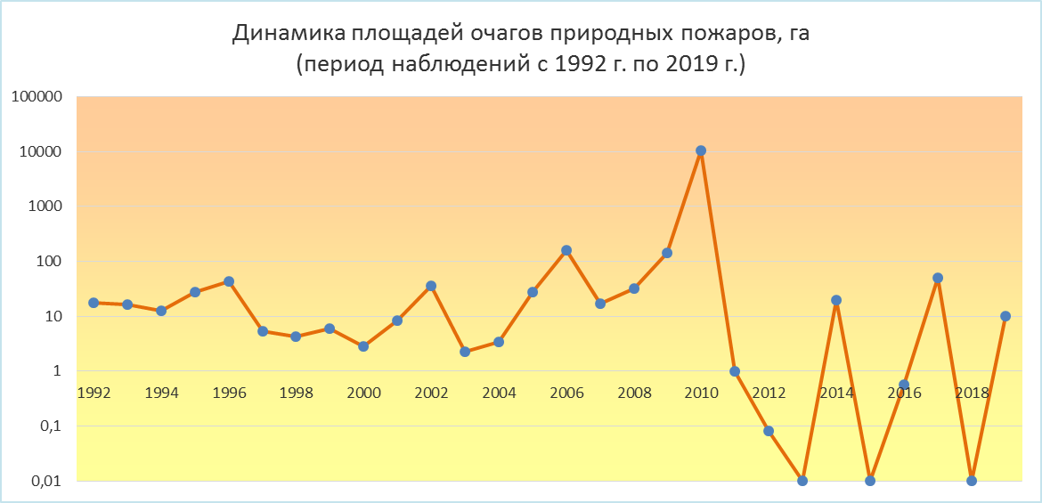
Определяющее влияние на пожароопасную обстановку в летний период оказывают температурный режим и количество выпавших осадков.
Сезоны с экстремальными и засушливыми периодами, обусловливающими высокую и чрезвычайную пожароопасность, повторяются в среднем 2 - 3 раза в десятилетие.
Так, высокой пожарной опасностью характеризовались 1992 - 1993, 2002, 2006, 2010 годы (101, 87, 103, 112 лесных пожаров соответственно), затем 1995 - 1996 годы (102 и 108 пожаров соответственно).
В период с 1998 по 2000 годы на территории Чувашской Республики выпало большое количество осадков в пожароопасный период, что привело к снижению количества природных пожаров.
Рост количества пожаров началось с 2001 года (57 случаев).
Аномальное количество природных пожаров на территории Чувашской Республики было отмечено в 2010 году их количество составило 145 пожаров, далее наблюдалось резкое снижение пожаров, прежде всего в результате повышения ответственности граждан, повышения эффективности профилактических противопожарных мероприятий, а также ужесточением административной (уголовной) ответственности за разведение костра в лесах (в 2011 и 2012 гг. – по 1 пожару соответственно, в 2013 году – 0, в 2014 году – 7, в 2015 году – 0, в 2016 году – 3, в 2017 году – 5, в 2018 году – 0, в 2019 году – 4, в 2020 году – 10, в 2021 году – 17, в 2022 году – 10, в 2023 году – 20 и в 2024 году - 15).
За последние 15 лет (с 2010 по 2024 годы) в лесах Чувашской Республики зарегистрированы 238 природных пожаров (в среднем 16 пожаров в год).
Низовые пожары на территории Чувашской Республики возможны
в течение всего весенне-летнего пожароопасного периода, а верховые только в лесах 1 класса пожарной опасности в периоды пожарных максимумов при минимальном количестве влаги.
Анализ природной пожарной опасности за последние 20 лет показывает, что годы с экстремальными и засушливыми периодами, обуславливающими высокую и чрезвычайную горимость, в среднем повторяются 2 - 3 раза в 10-летний период.
Наиболее распространёнными причинами (источниками) природных пожаров на территории Чувашской Республики являются:
* нарушение правил противопожарной безопасности гражданами при посещении лесов (по вине граждан);
* бесконтрольный пал сухой травянистой растительности и сжигание мусора на открытой территории, сельхозпалы (выжигание сухой травы на сенокосах, отгонных пастбищах, а также стерни на полях);
* погодно-климатические условия (низкое количество осадков, продолжительно установившаяся жара, влажность воздуха, облачность и пр.);
* нарушением правил противопожарных требований при проведении работ в лесах (по вине лесозаготовительных и других организаций);
* грозовые разряды.
Анализ причин возгораний за период с 2000 по 2024 годы показывает, что 85% лесных пожаров возникает по вине человека и только 15% по другим причинам.
IV. ПРОГНОЗ
4.1. Метеорологические характеристики, формирующие характер пожарной опасности лесов
Исходя из закономерностей сезонного изменения вероятных природно-климатических условий, весь пожароопасный период можно разделить на три периода.
Апрель-май - по мере схода снежного покрова до появления листвы на деревьях. В этот период наиболее характерны низовые пожары, средней интенсивности. После опадения листвы осенью образуется слой опада, который в течение зимы уплотняется и разлагается. В безлистном состоянии полог древостоя свободно пропускает солнечную радиацию, что повышает скорость высыхания опада и подстилки до горимого состояния. Безлистный полог также свободно пропускает ветер, который в случае возникновения пожара увеличивает скорость и интенсивность горения.
Июнь-июль – от появления листвы на деревьях до момента сравнения массы травостоя в травянистых сообществах с массой разлагающегося опада. Для этого периода характерна высокая степень пожарной опасности погодных условий в сочетании с массовым посещением лесов населением.
Данный период является благоприятным для туризма, рекреации, сбора ягод и грибов, вследствие этого повышается количество антропогенных источников возникновения природных пожаров (по статистике, в 76-92% случаях причиной возникновения лесного пожара является человек).
Август-сентябрь – природная пожарная опасность снижается. Прохладная погода осени с частыми дождями исключает возникновение пожаров, однако в случае сухой, продолжительной и теплой осени могут возникать крупные вспышки природных пожаров. Для этого периода характерны низовые и верховые пожары, существует вероятность возникновения торфяных пожаров.
Для территории Чувашской Республики характерны два пожарных пика – весенний и летний. С равной вероятностью чрезвычайная пожароопасность может устанавливаться как в начале лета (май-июнь) так и в конце (июль-август), иногда и осенью (сентябрь - октябрь).
Распределение площади пожаров по месяцам
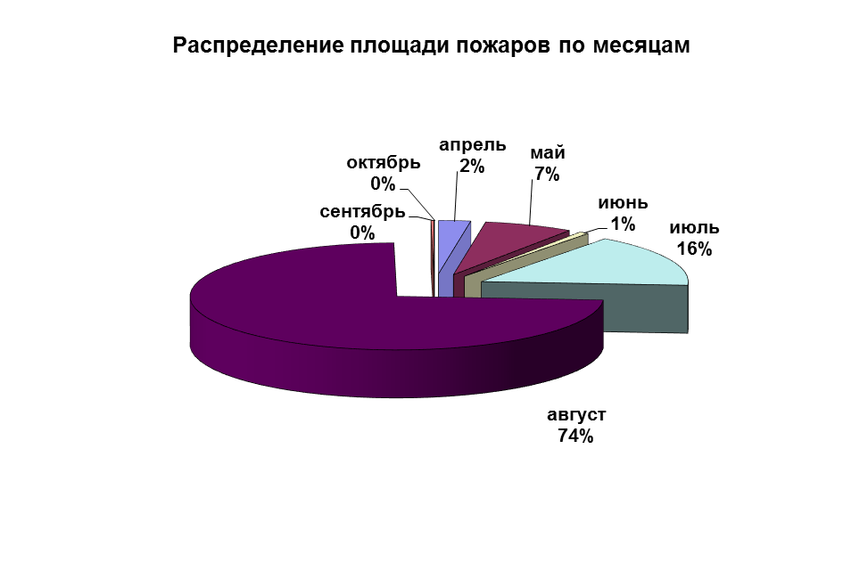
Распределение очагов пожаров по месяцам
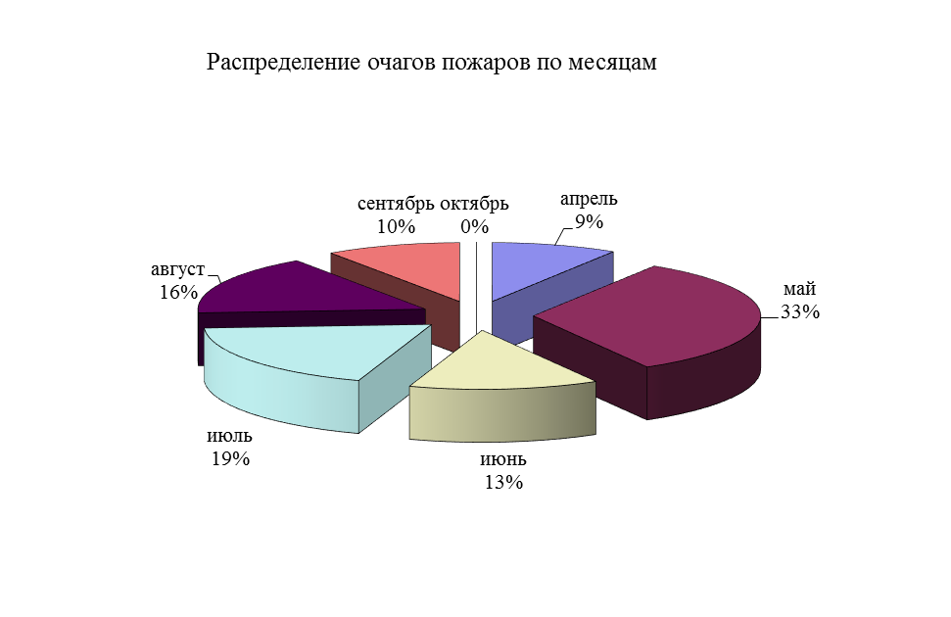
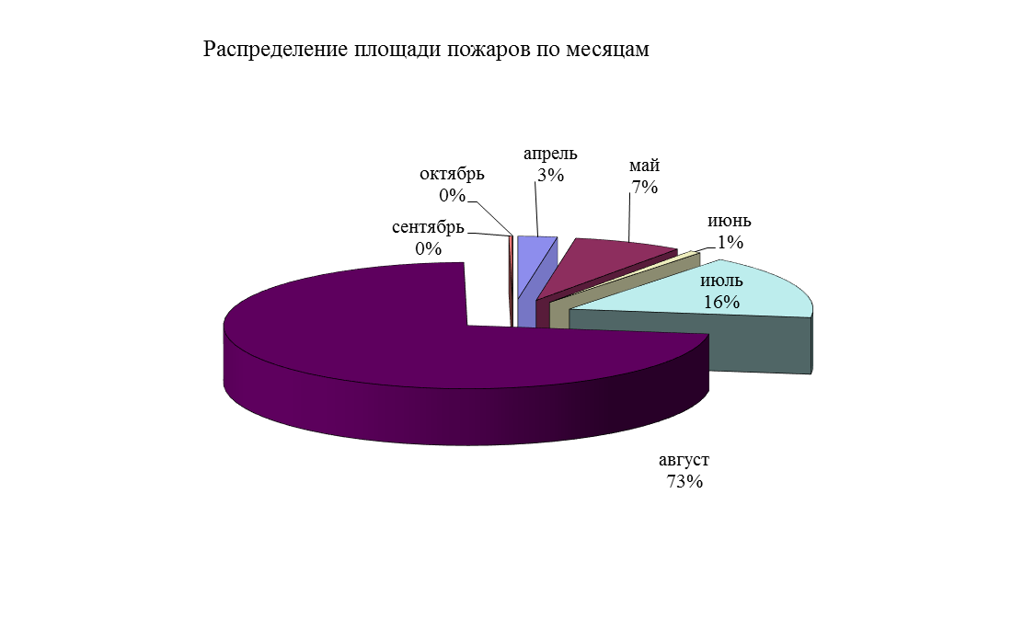
Согласно статистическим данным наибольшее количество природных пожаров на территории Чувашской Республики отмечаются в мае, наибольшая площадь возгораний - августе.
Большое количество пожаров в мае обуславливается высокой степенью пожарной опасности по погодным условиям в сочетании с массовым посещением лесов населением. Основной причиной пожаров в данный период является несанкционированный, бесконтрольный пал сухой прошлогодней травы на полях вблизи лесных массивов, нарушение элементарных правил пожарной безопасности сельским населением и дачниками. Большое количество горючего материала обуславливается наличием сухой травы и опада (прошлогодней листвы) высушенного ветрами и солнечной радиации из-за отсутствия листвы на деревьях и отсутствия травостоя.
Исходя из анализа лесопожарной обстановки по месяцам можно сделать вывод, что первые пожары на территории Чувашской Республики возникают как правило в во второй – третьей декадах апреля (самый ранний пожар на территории Чувашской Республики был зарегистрирован – 31 марта 2020 года, самый поздний пожар – 16 октября 2021 года).
4.2. Прогноз погодно-климатических условий
Определяющее влияние на пожароопасную обстановку в летний период оказывают температурный режим и количество выпавших осадков.
Средняя температура по месяцам года, распределение осадков по месяцам года и многолетние данные по температуре воздуха представлены ниже.
По средним многолетним данным:
АПРЕЛЬ - средняя месячная температура воздуха +0,1…+8,5°С, среднее месячное количество осадков 6…77 мм.
МАЙ - средняя месячная температура воздуха +7,4…+18,4°С, среднее месячное количество осадков 5…123 мм.
ИЮНЬ - средняя месячная температура воздуха +12…+23,3°С, среднее месячное количество осадков 4…191 мм.
ИЮЛЬ - средняя месячная температура воздуха +14,2…+25,6°С, среднее месячное количество осадков 5…192 мм.
АВГУСТ - средняя месячная температура воздуха …+12,5…+23,1°С, среднее месячное количество осадков 0,3…137 мм.
СЕНТЯБРЬ - средняя месячная температура воздуха …+7,2…+16,1°С, среднее месячное количество осадков 8…154 мм.
Наименование субъекта Российской Федерации | Средняя месячная температура воздуха, ^{О}С
Наименование субъекта Российской Федерации | апрель | май | июнь | июль | август | сентябрь
Чувашская Республика | 5,9 | 14,5 | 17,8 | 20 | 18,9 | 12,4

Наименование субъекта Российской Федерации | Среднее месячное количество осадков, мм
Наименование субъекта Российской Федерации | апрель | май | июнь | июль | август | сентябрь
Чувашская Республика | 33 | 37 | 60 | 65 | 52 | 51
Таблица 2
Средняя температура по месяцам года на территории Чувашской Республики
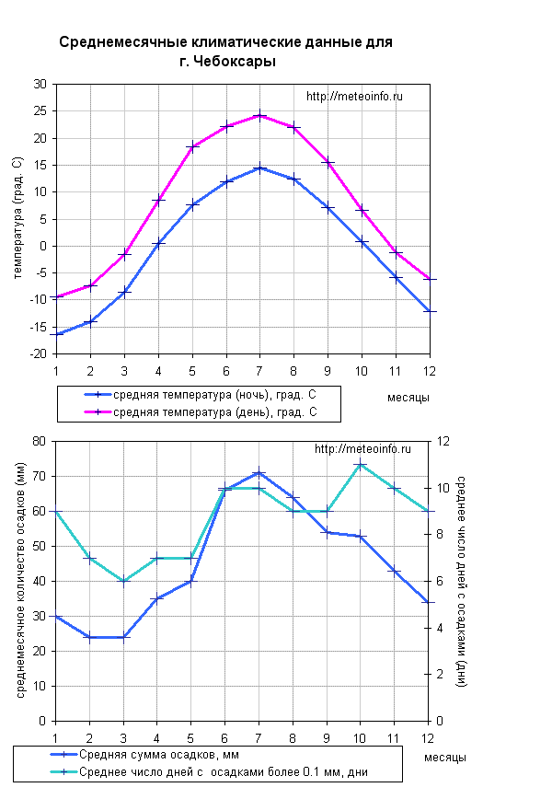
Таблица 3
Распределение осадков по месяцам года на территории Чувашской Республики
4.3. Предварительный прогноз лесопожарной обстановки в Чувашской Республике на 2025 год
Предварительный прогноз пожарной опасности в лесах Российской Федерации будет представлен Федеральным агентством лесного хозяйства в третьей декаде марта 2025 года.
Реальное прогнозирование развития пожарной обстановки возможно только с заблаговременностью не более 5 дней, но достоверность даже таких краткосрочных прогнозов не превышает 70%. В связи с этим данный прогноз будет скорректирован в оперативных и среднесрочных прогнозах лесопожарной обстановки.
Основные параметры пожароопасного сезона и сроки его начала определяются величинами отклонений от нормы (среднемноголетних климатических значений) следующих гидрометеорологических параметров:
* уровня снегозапасов на начало пожароопасного периода;
* температуры воздуха в пожаропасный период;
* количество и тип осадков в пожароопасный период.
Характер вегетационного периода на апрель – сентябрь 2024 года и условия всхода травы свидетельствуют о начале пожароопасного сезона в более ранние сроки (третья декада марта – первая декада апреля).
В 2025 году лесопожарная опасность прогнозируется в пределах средних многолетних значений, основное число пожаров традиционно придётся на первую и вторую декаду мая, прежде всего, по вине граждан (бесконтрольный пал сухой травы и сжигание мусора на открытой территории, особенно в условиях ветреной погоды).
Повышение класса пожарной опасности в лесах Чувашской Республики по условиям погоды до 4-го (высокого) и 5-го (чрезвычайного) уровней прогнозируется на середину июля – начало августа 2025 года.
Основные пики природных пожаров в лесах Чувашской Республики придутся на третью декаду апреля - первую декаду мая 2025 года и в период со второй декады июля по первую декаду августа 2025 года включительно.
Риск перехода природных пожаров на населенные пункты и объекты экономики в 2025 году на территории Чувашской Республики прогнозируется не выше муниципального уровня.
Анализируя многолетнюю динамику экстремумов прошлых лет, можно спрогнозировать, что количество природных пожаров в 2025 году будет в пределах средних многолетних значений.

V. ВЕКТОР ОТКЛОНЕНИЯ ПАРАМЕТРОВ ПОЖАРНОЙ ОПАСНОСТИ
В целом, параметры лесопожарной обстановки определяются величиной отклонения от среднемноголетних значений природно-климатических факторов, а именно:
* начало пожароопасного периода зависит от сроков устойчивого перехода среднесуточной температуре выше нуля градусов Цельсия, величины снежного покрова и скорости снеготаяния;
* остальной период – от среднего месячного количества осадков, влажности воздуха, интенсивности грозовых явлений, особенностей местности (высоты, низменности, водные объекты, болота, торфяники) и характеристики лесных насаждений (тип леса, структура лесных насаждений, породный состав и возраст, категории лесных площадей).
По существующей динамике температурного режима, а также предварительного прогноза Росгидромета в 2025 году начало пожароопасного периода прогнозируется в более ранние в сроки, по сравнению со средними многолетними датами.

VI. КОЛИЧЕСТВО МУНИЦИПАЛЬНЫХ ОБРАЗОВАНИЙ, НАСЕЛЕННЫХ ПУНКТОВ, ДРУГИХ ОБЪЕКТОВ ИНФРАСТРУКТУРЫ ПОПАДАЮЩИХ В ЗОНУ ВЫСОКОЙ ПОЖАРНОЙ ОПАСНОСТИ В 2025 ГОДУ
В предстоящем весенне-летнем пожароопасном периоде 2025 года риску распространения лесных пожаров и других ландшафтных (природных) пожаров на территории Чувашской Республики подвержены: 198 населённых пунктов, 22 садоводческих (огороднических) некоммерческих объединений (товариществ) граждан (4670 человек), 13 загородных детских оздоровительных лагерей (3243 отдыхающих в смену и 487 человек обслуживающего персонала).

VII. СИЛЫ И СРЕДСТВА НА ПОЖАРООПАСНЫЙ ПЕРИОД
Общая группировка сил и средств, привлекаемая к проведению мероприятий по предупреждению и ликвидации чрезвычайных ситуаций в период возникновения природных пожаров, состоит из сил и средств, привлекаемых к обеспечению пожарной безопасности и участвующих в тушении лесных пожаров. Силы и средства, участвующие в тушении лесных пожаров подразделяются на силы и средства, участвующие непосредственно в тушении пожара и силы и средства, обеспечивающие тушение пожара.
Техника и оборудование, привлекаемые к проведению мероприятий по предупреждению и ликвидации чрезвычайных ситуаций в период возникновения природных пожаров, состоит из техники и оборудования, задействованных в обеспечении пожарной безопасности и задействованных в тушении лесных пожаров. Техника и оборудование, задействованные в тушении лесных пожаров подразделяются на технику и оборудование, участвующие непосредственно в тушении пожаров и технику и оборудование, задействованные для обеспечения тушения пожаров.
Для ликвидации последствий, связанных с тушением лесных пожаров и других ландшафтных (природных) пожаров на территории Чувашской Республики в весенне-летнем пожароопасном сезоне 2024 года предусмотрено привлечение сил и средств территориальной подсистемы РСЧС Чувашской Республики.
В случае осложнения обстановки с природными пожарами в лесах республики предусмотрено развёртывание 72 пунктов временного размещения общей вместимостью более 15,4 тыс. человек (на базе образовательных учреждений, учреждений культуры).
Имеющаяся противопожарная техника и оборудование, дислоцированные на 21 лесопожарной станции, подготовлены к весенне-летнему пожароопасному периоду 2025 года.
К началу пожароопасного сезона учреждениями лесного хозяйства и ООПТ подготовлены 168 ед. противопожарной техники и 897 ед. оборудования.
Также при необходимости к тушению лесных пожаров будут привлечены на основании заключенных соглашений 15 арендаторов лесных участков и 12 организаций, не использующих леса, с людскими ресурсами в 148 человек, техникой и оборудованием 46 и 124 единиц соответственно.
На весенне-летний пожароопасный период 2025 года на территории Чувашской Республики создан достаточный резерв финансовых средств и материальных ресурсов.
В целях охвата максимального количества населения в течение всего весенне-летнего пожароопасного периода на постоянной основе планируется проводить активную профилактическую работу с привлечением средств массовой информации, надзорных органов, депутатов всех уровней, сотрудников органов местного самоуправления и социального блока, а также волонтёров, членов добровольных пожарных команд, старост населённых пунктов и улиц.
В марте 2025 года в Чувашской Республике в рамках Всероссийских командно-штабных учений планируется отработать вопросы, связанные с защитой населенных пунктов, объектов экономики и социальной инфраструктуры от лесных и других природных (ландшафтных) пожаров.
В 2025 году на территории Чувашской Республики ежедневное патрулирование лесов и лесопарковых зон будут осуществлять более 40 групп, численностью более 200 человек.
Органами федерального государственного пожарного надзора Главного управления МЧС России по Чувашской Республике – Чувашии спланировано проведение соответствующих надзорных и профилактических мероприятий.
В соответствии с Соглашением между Кабинетом Министров Чувашской Республики и Росгидрометом в ежедневном режиме с Чувашского центра по гидрометеорологии и мониторингу окружающей среды – филиала ФГБУ «Верхне-Волжское УГМС» в ГКЧС Чувашии, Главное управление МЧС России по Чувашской Республике - Чувашии и Минприроды Чувашии на протяжении всего пожароопасного периода 2025 года будет поступать информация о классах пожарной опасности на территории республики по условиям погоды (Всего 5 постов наблюдения: гг. Алатырь, Канаш, Чебоксары, с. Батырево и с. Порецкое).
В соответствии с Соглашением между Кабинетом Министров Чувашской Республики и Росгидрометом в ежедневном режиме с Чувашского ЦГМС в ГКЧС Чувашии, Главное управление МЧС России по Чувашской Республике - Чувашии и Минприроды Чувашии на протяжении всего весенне-летнего пожароопасного периода будет поступать информация о классах пожарной опасности на территории Чувашской Республики по условиям погоды.
Мероприятия, запланированные по обеспечению пожарной безопасности в Чувашской Республике в весенне-летний период 2025 года, будут находиться на постоянном контроле и будут выполнены в полном объёме, а силы и средства территориальной подсистемы РСЧС Чувашской Республики к реагированию на чрезвычайные ситуации в пожароопасном сезоне 2025 года находятся в постоянной готовности.
____________

